○東京都震災対策条例に基づく事業所防災計画に関する告示
平成13年4月6日
消防庁告示第2号
改正 平成16年4月1日消防庁告示第2号
平成17年9月29日消防庁告示第9号
平成21年3月31日消防庁告示第3号
平成24年3月30日消防庁告示第5号
平成28年3月3日消防庁告示第5号
令和元年6月28日消防庁告示第13号
令和2年3月11日消防庁告示第5号
東京都震災予防条例の規定に基づき作成する防災計画に規定すべき事項等(昭和47年6月東京消防庁告示第10号)の全部を次のように改正する。
東京都震災対策条例に基づく事業所防災計画に関する告示
東京都震災対策条例施行規則(平成13年東京都規則第52号。以下「規則」という。)第2条、第3条及び第4条の規定に基づき、事業所防災計画に規定すべき事項、事業所防災計画を届け出なければならない施設、届出書の様式等を次のように定める。
1 規則第2条の事業所防災計画に規定すべき事項は、おおむね次に掲げる事項とする。
(1) 震災に備えての事前計画
ア 防災についての任務分担に関すること。
イ 建築物、工作物、設備等の安全確保のための点検及び補強に関すること。
ウ 家具、じゅう器その他の建物に備え付けられた物品の落下、転倒及び移動の防止のための措置に関すること。
エ 危険物、毒物、劇物、高圧ガス等の貯蔵及び取扱場所の点検並びに転倒又は落下による漏えい及び流出防止措置に関すること。
オ 火を使用する設備、器具等の点検及び安全措置に関すること。
カ 消火器等の準備及び適正管理に関すること。
キ 建物からの安全避難の確保及び点検に関すること。
ク 救出、救護等の資器材及び非常用物品の準備及び保管に関すること。
ケ 防災についての教育及び訓練に関すること。
コ 周辺地域の事業所、住民等との連携及び協力体制の確立に関すること。
サ 警戒宣言発令時の対応措置に関すること。
シ 家族等との安否確認のための連絡手段の確保に関すること。
ス 従業員、児童、生徒等及び他の在館者(以下「従業員等」という。)の一斉帰宅の抑制に関すること。
セ 従業員等その他事業所における帰宅困難者に対する情報の提供、保護支援、混乱防止対策等に関すること。
ソ その他事業内容から災害予防に必要な措置に関すること。
(2) 震災時の活動計画
ア 震災時の任務分担に関すること。
イ 緊急地震速報を活用する場合の対応措置に関すること。
ウ 出火防止及び初期消火活動に関すること。
エ 危険物、毒物、劇物、高圧ガス等の流出及び漏えい時の緊急措置に関すること。
オ 初期救助及び初期救護活動に関すること。
カ 被害状況の把握、情報収集、伝達等に関すること。
キ 避難場所及び避難方法に関すること。
ク 周辺地域の事業所及び住民に対する初期消火活動その他震災対策活動の協力に関すること。
ケ 家族等との安否確認の実施に関すること。
コ 従業員等の施設内における待機及び安全な帰宅のための活動に関すること。
サ その他事業内容及び周囲の環境等から必要な活動に関すること。
(3) 施設再開までの復旧計画
ア ガス、電気、上下水道、通信等途絶時の対策に関すること。
イ 危険物、ガス、電気等に関する二次災害発生防止措置に関すること。
ウ 被害状況の把握に関すること。
エ 復旧作業等の実施に関すること。
2 次の各号に掲げる事業所は、前項の事業所防災計画に規定すべき事項を、当該各号に定めるものに定めなければならない。この場合において、第1号若しくは第2号に定めるものを届け出ること又は第3号に定めるものの認可を受けることで、事業所防災計画を作成したものとみなす。
(1) 消防法(昭和23年法律第186号)第8条第1項に基づく消防計画の作成及び届出を必要とする事業所(次項の事業所を除く。) 防火管理に係る消防計画
(2) 火災予防条例(昭和37年東京都条例第65号)第55条の3第1項に基づく消防計画の作成及び届出を必要とする事業所 防火管理に係る消防計画
(3) 消防法第14条の2第1項に基づく予防規程の作成及び認可申請を必要とする事業所 予防規程
3 消防法第36条第1項において準用する同法第8条第1項に基づく消防計画の作成及び届出を必要とする事業所は、防災管理に係る消防計画に、第1項の事業所防災計画に規定すべき事項のうちから事業所の実態に応じて必要な事項を定めなければならない。この場合において、防災管理に係る消防計画を届け出ることで、事業所防災計画を作成したものとみなす。
4 前2項の事業所又は次項の施設のいずれにも該当しない事業所に係る事業所防災計画に規定すべき事項は、震災に備えての事前計画、震災時の活動計画、施設再開までの復旧計画その他の自ら努める震災対策とする。
5 規則第3条の事業所防災計画を届け出なければならない施設は、次に掲げる施設とする。
(1) ガス事業法(昭和29年法律第51号)第2条第1項に規定する一般ガス事業を営むための施設
(2) 電気事業法(昭和39年法律第170号)第2条第1項に規定する小売供給を行う事業を営むための施設(同項に規定する一般送配電事業及び当該一般送配電事業を営む者と密接な関連を有する者が営む事業に係るものに限る。)
(3) 鉄道事業法(昭和61年法律第92号)第2条第1項に規定する鉄道事業を営むための施設
(4) 東京地下鉄株式会社法(平成14年法律第188号)第1条第1項に規定する鉄道事業を営むための施設
(5) 軌道法(大正10年法律第76号)第1条に規定する施設
(6) 高速道路株式会社法(平成16年法律第99号)第2条第2項に規定する高速道路及びその管理施設
(7) 電気通信事業法(昭和59年法律第86号)第2条第5号に規定する電気通信事業者のうち災害対策基本法(昭和36年法律第223号)第2条に規定する指定公共機関及び指定地方公共機関並びにこれらに準ずる機関が通信事業を営むための施設
6 前項に掲げる施設に係る事業所防災計画に規定すべき事項は、おおむね次に掲げる事項とする。
(1) 総則
ア 計画の目的
イ 計画の策定方針
ウ 計画策定の基礎的事項
エ 防災に関する組織、業務及び活動体制
(2) 震災予防計画
ア 建築物、工作物、設備等の点検及び耐震性の確保に関すること。
イ 危険物施設等の点検及び保安対策に関すること。
ウ 火気使用設備等の点検及び地震時の安全性の確保に関すること。
エ ガス、電気施設等の点検及び地震時の安全性の確保に関すること。
オ 消火設備等の点検及び耐震性の確保に関すること。
カ 避難設備及び放送設備の点検及び耐震性の確保に関すること。
キ 鉄道、高速道路等における車両の非常停止装置等の設置に関すること。
ク 通信施設の点検及び耐震性の確保に関すること。
ケ 浸水防止設備の点検及び整備に関すること。
コ 防災教育及び訓練に関すること。
サ 災害防止の研究開発に関すること。
シ 非常災害用資器材、非常用物品等の準備及び保管に関すること。
ス 周辺地域の事業所、住民等との連携及び協力体制の確立に関すること。
セ 警戒宣言発令時の対応措置に関すること。
ソ 従業員等その他事業所における帰宅困難者に対する情報の提供、保護支援、混乱防止対策等に関すること。
タ その他災害予防に必要な事項
(3) 震災応急活動計画
ア 震災時の体制に関すること。
イ 緊急地震速報を活用する場合の対応措置に関すること。
ウ 震災時の初動措置に関すること。
エ 出火防止の措置に関すること。
オ 初期消火及び火災防御活動に関すること。
カ 初期救助及び初期救護活動に関すること。
キ 危険物施設、ガス、電気施設等の緊急措置に関すること。
ク 通信並びに情報収集及び広報に関すること。
ケ 防災機関及び防災組織への被害状況等の情報提供に関すること。
コ 避難及び避難誘導に関すること。
サ 危険物、ガス、毒物、劇物等が流出拡散した場合の措置に関すること。
シ 浸水防止措置に関すること。
ス 周辺地域の消火活動その他震災対策活動に対する応援に関すること。
セ 事業所の相互応援に関すること。
ソ その他災害防止活動に必要な事項
(4) 施設再開までの復旧計画
ア ガス、電気、上下水道、通信等途絶時の対策に関すること。
イ 危険物、ガス、電気等に関する二次災害発生防止措置に関すること。
ウ 被害状況の把握に関すること。
エ 復旧作業等の実施に関すること。
7 規則第4条第1項の様式は、別記様式のとおりとする。
附 則
1 この告示日前に、この告示による改正前の告示第1項の適用により作成された防災計画は、次の各号に掲げる期間、この告示第1項に基づき作成された事業所防災計画とみなす。
(1) この告示第4項各号に掲げる事業所において、改正前の告示に基づき作成された防災計画は、平成16年3月31日までの間
(2) 前号を除く改正前の告示に基づき作成された防災計画は、平成18年3月31日までの間
2 この告示日前に、この告示による改正前の告示第2項の適用により作成及び届出をされた防災計画は、平成14年3月31日までの間、この告示第2項に基づき作成及び届出をされた事業所防災計画とみなす。
附 則(平成17年消防庁告示第9号)
この告示は、平成17年10月1日から施行する。
附 則(平成21年消防庁告示第3号)
(施行期日)
1 この告示は、平成21年6月1日(以下「施行日」という。)から施行する。
(経過措置)
2 施行日前に、現に作成されている事業所防災計画は、この告示による改正後の東京都震災対策条例に基づく事業所防災計画に関する告示に基づき作成された事業所防災計画とみなす。
附 則(平成24年消防庁告示第5号)
この告示は、平成25年4月1日から施行する。
附 則(平成28年消防庁告示第5号)
この告示は、平成28年4月1日から施行する。
附 則(令和元年消防庁告示第13号)
1 この告示は、令和元年7月1日から施行する。
2 この告示の施行の際、この告示による改正前の東京都震災対策条例に基づく事業所防災計画に関する告示の様式(この告示により改正されるものに限る。)による用紙で、現に残存するものは、所要の修正を加え、なお使用することができる。
附 則(令和2年消防庁告示第5号)
(施行期日)
1 この告示は、令和2年4月1日から施行する。
(経過措置)
2 この告示の施行の際、この告示による改正前の東京都震災対策条例に基づく事業所防災計画に関する告示別記様式による用紙で、現に残存するものは、所要の修正を加え、令和2年9月30日までの間は、なお使用することができる。
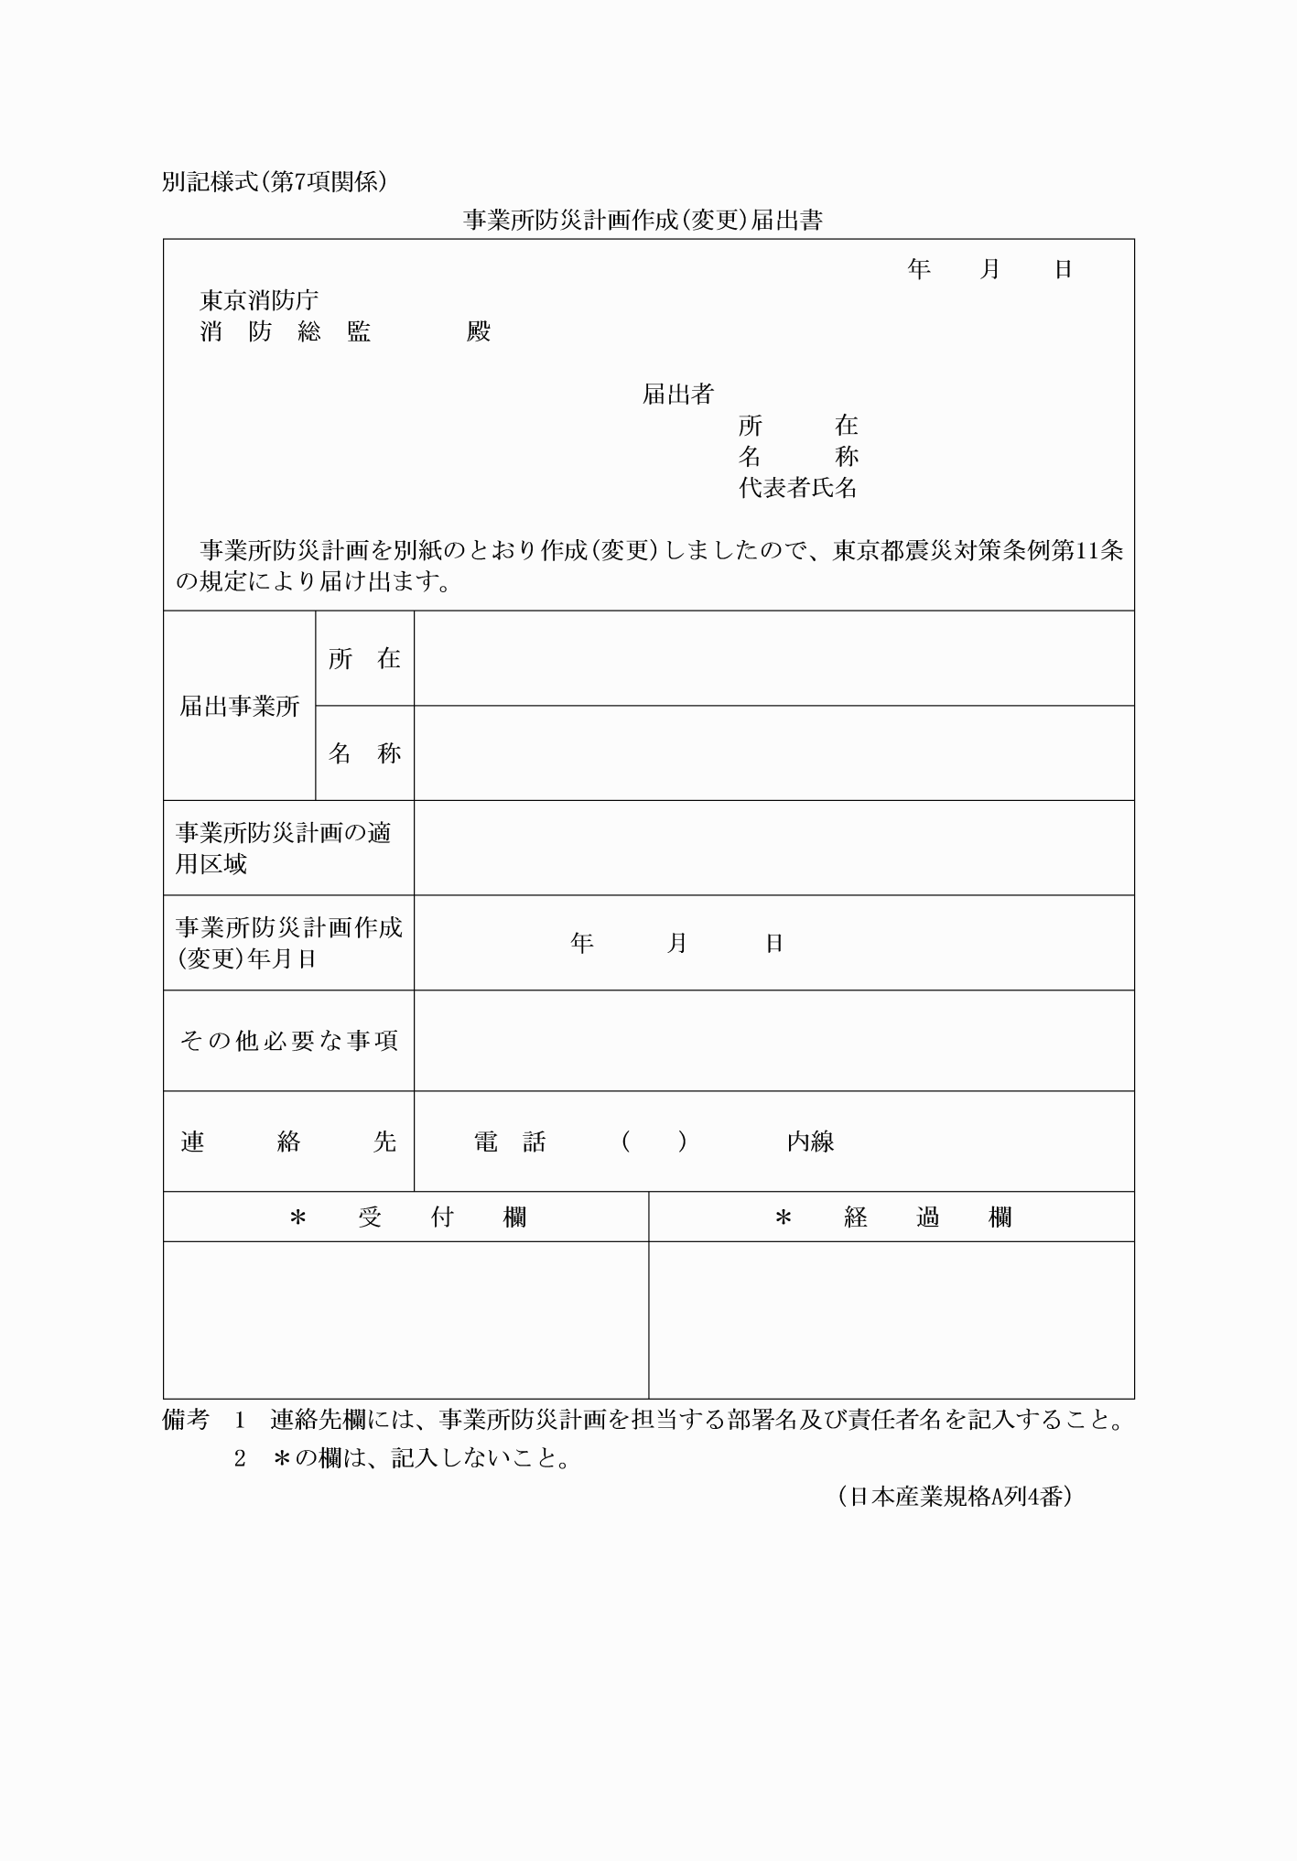
別記様式(第7項関係)
(平21消防庁告示3・令元消防庁告示13・令2消防庁告示5・一部改正)

